国際関係会 ２０１６年総会・特別講演・懇親会 報告

日時：２０１６年６月１８日 土曜日
総会16:00∼16:50 特別講演 16:50~18:50 懇親会 19:00~21:10
場所：慶應義塾大学 三田キャンパス 南校舎４４３教室
特別講演：アフタブ・セット （元駐日インド大使、元IIR年間交換留学生）
細谷雄一教授 （IIR顧問、法学部教授）
司会（モデレーター） 安倍 宏行 （IIR23期、ジャーナリスト）
（敬称略）
総会については「２０１６年平成２８年度総会議案書」 資料 をご一覧下さい。
議長に安倍宏行君が指名され議案書に沿って進行されました。平成２７年度活動報告及び収支決算・会計報告そして監査報告がなされ、承認されました。 続いて伊勢会長挨拶（下記）があり、新会長に安倍宏行君（IIR23期）が選任されました。
安倍新会長より挨拶があり、「2016年平成28年度活動方針・予定」及び予算案が発表され、
承認されました。
続いて学生現役発表がなされ、総会を終了致しました。

伊勢会長挨拶
国際関係会の会長を９年間務められた伊勢桃代君から以下のようなご挨拶が有りました。
「私は会長として、このような会があることを原動力としてやってきました。現在、様々な人にIIRに対して尽力してもらっています。それは、この役員の方々の行動力と精神によるものだと考えています。６０周年記念式典を通して、活動の考え方が発展したと感じました。今後、このIIRのOBOG会を改めて考えていきたいと思っています。 今のままでは国際的な人材を作るという意味で遅れていると考えられます。 このIIRを日本・慶應の国際化に尽くすことのできるものにできれば良いと思っています。」

会長選任状況と新会長挨拶及び「2016年活動方針・予定」について
安倍宏行君を現役員全員が推薦し、正会員合計32名から推薦されました。
これにより、この推薦は有効と判断し安倍宏行君の新会長が承認されました。
新体制は来月7/16日に役員会を開催し決定される予定です。
伊勢桃代君は名誉会長としてOB・OG役員会に今後も携わっていただきます。

現役学生発表・活動報告
国際関係会は今年６４期の１３５人の新部員を迎えることとなりました。現在、主に５つのプロジェクトに分かれて活動しています。
発表では４つのプロジェクトの概要を説明しました。
- International Week (IW)
２．PAL （Promotion Asian Leaders） program)
３．LINK (UBCとの再交流を促進する) program
４．SKIP (Stanford university との再交流を促進する) program

特別講演 (16:50~18:50pm)

アフタブ・セット氏によるご講演「日印関係の現況・回想録から」（英語での講演）
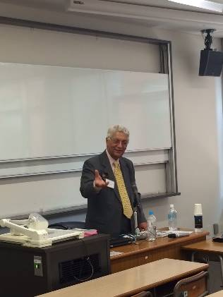
インドと日本とのこれまでの友好関係について、またこれからの日印関係の在り方についてご講演をしてくださりました。
加えて、世界に影響を及ぼしたイギリスのEU離脱、イギリスがEU離脱を考えた要因とは何かを様々な視点から見解を述べられました。

日印の友好関係は50年の歴史があります。
安全保障の面では日本船アンドレラ・レインボー号はインドネシアの盗賊に襲われ、インドがそれを助けたことがきっかけでした。

現在、パキスタンと北朝鮮は核のやり取りをしています。
インド、日本が、パキスタンと北朝鮮にセンシティブになれば、もっといい協力ができるでしょう。インドにとってのパキスタンは、日本にとっての北朝鮮です。

イギリスのEU離脱は非常に重要な問題です。 EUはベルリンの壁崩壊後に増大し、東欧諸国もその後に加わり大きくなりました。
イギリスがEUを脱退すると２％経済が衰退すると予測されています。
イギリスはドイツとのバランサーであったのに、英国がEUから脱退した場合、ドイツの独断場を止められなくなるでしょう。

日本とインドはイギリスに莫大な投資をしていて、イギリスがEUから抜けると両国に
大きな影響があります。 日本とインドはこのようにリンクしているのです。

細谷雄一教授によるご講演「ヨーロッパ危機の諸相」
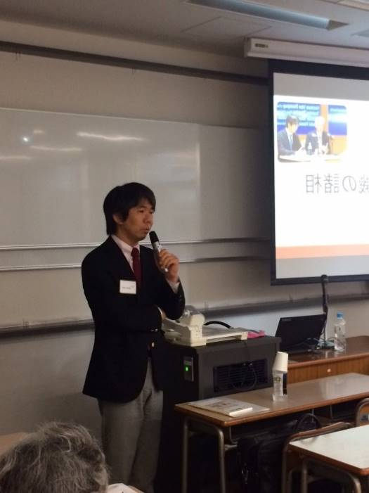
ヨーロッパの危機がいかなるものか、ご講演をしてくださいました。
概要
【具体的に何が危機なのか】
１ナショナリズムとポピュリズムの台頭
２テロリズムの移民排斥の動き
３イギリスのEU離脱問題
４EU経済の不透明性
５将来のビジョンの欠如

「先日、EU残留派であったジョーコックスさんが殺害されるという事件が起きました。
彼女は残留のキャンペーンを先頭に立って行っていました。何が起こるか予想ができません。EU離脱に関してもどちらに転ぶか分からない。イギリス国内では、残留に傾くという意見があります。国民投票を延期することも考えられています。」

１ナショナリズムとポピュリズムの台頭
イギリス経済が悪いのは、EUの規制があるからだという見方がある
これが解消されれば、失業率なども改善とあるが実際はそんなことはない

２テロリズムの移民排斥の動き
安価な価格で移動できる。移民を１０万人に抑えることを目指したが、現在は３０万人になっている。事件により、移民は危ないものだととらえているので移民排斥の動きがある。
戦後ヨーロッパは、移民の価値観を尊重し、寛容な精神を磨いてきた。
しかし、テロリズムによりこれが揺らいできている。

３イギリスのEU離脱問題(BREXIT)
４EU経済の不透明性

今ヨーロッパには強力なリーダーがいない
大国批判を浴び、リーダーはベルギーから出た。
調整するのがうまかった一方で、民衆をまとめられるような、心に響くようなメッセージを残すことができるような人間ではなかった。
EUは、もともとEU全体で経済的な利益があるため、作られた。
イギリスは欧州統合の邪魔になる欧州統合を実現するためには、フランスの要求をのまなければならなかった。ドイツは、他国にも同じ要求をした。

【それでは、なぜ危機が生じたのか？】
・グローバル経済の構造的な変化
・ユーロの導入と厳しい財政規律
・ポピュリズムの台頭による政治の劣化
・強力なリーダーシップの欠如
等があげられます。

懇親会 （特別講演後、南校舎4Ｆ カフェテリアにて）

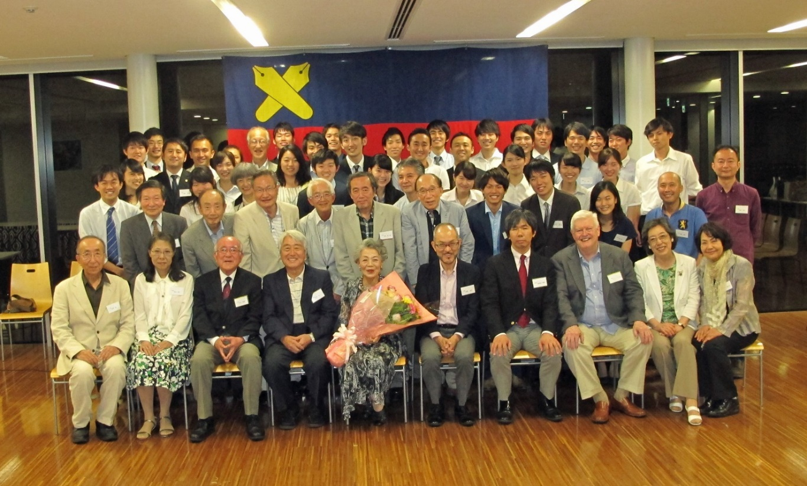
写真撮影； 肥田良夫 君（IIR 6期）

２０１７年度総会は、201７年6月1７日（第３土曜日）を予定しております。
多くの会員の皆様、ご参加を期待しています。
記.2016.7.27
岩田紘行 IIR13期, 江口 紗月 IIR62期

